ISO 24521标准手册

与饮用水和污水处理服务有关的活动
基础性生活污水就地处理服务管理指南

目录

图片清单 4
第A部分 5
培训议程 5
目标和学习成果 6
目的 6
学习成果 7
引言 8
第B部分 9
ISO标准 9
标准的改版历程 9
ISO标准的目的 10
认证 10
第C部分 11
1. 南非卫生事业发展历程 11
2. SA水务及卫生法规要点 – 1994年之后 12
3. 水务及卫生机构安排 13
4. 可持续发展目标（SDG）6 13
4.1 SDG目标和指标 13
4.2 SA在国际标准中承担的义务 14
政策立场 14
4.3. 南非SDG 6的完成现状 15
4.3.1 获得安全饮用水 15
4.3.2 获得基本卫生服务 16
4.3.3 安全饮用水服务提供情况 16
第D部分 18
1. ISO 24521 18
1.1 ISO 24521标准的范围 18
1.2 ISO 24521标准的目标 19
1.3 采用ISO 24521标准的好处 19
2. 污水公用事业的目标 19
2.1 保障公共健康 20
2.2 保障用户和操作者 20
2.3 满足用户的需求和期望 20
2.4 正常和紧急情况 21
2.5 系统的可持续性 21
2.6 促进社区的可持续发展 22
3. 基础性生活污水就地处理系统的组成 23
4. 基础性生活污水就地处理系统 23
4.1 用户界面 23
4.2 收集与运输 24
4.3 处理 25
4.4 处置/再利用 26
5. 基础性生活污水就地处理系统的管理 28
5.1 对于系统功能和利益相关方的管理 28
5.2 基本管理 29
5.3 利益相关方的关系 29
5.4 故障原因 32
6. 规划和建设 32
6.1 规划和建设 32
6.2 技术选择原则 33
6.3 用户界面 33
6.4 收集 33
6.5 运输 34
6.6 处理 34
6.7 处置/再利用 34
7. 操作和维护 34
7.1 制定操作计划和指南 35
7.2 制定维护计划和指南 36
7.3 制定收集环节的计划和指南 36
7.4 制定运输环节的计划和指南 36
8. 健康和安全问题 36
8.1 健康和安全措施与培训 36
参考资料 38

图片清单

图1：南非卫生相关重要法案发展历程 11
图2：SA机构安排（水务与卫生） 12
图3：安全饮用水服务提供情况（资料来源：GHS 2015 2017，StatsSA） 14
图4：获得基础性卫生服务（资料来源：GHS 2015 2017，StatsSA） 15
图5：卫生服务提供情况（资料来源：GHS 2015 2017，StatsSA） 16
图6：个人防护装备（https://www.ccohs.ca/teach_tools/phys_hazards/ppe.html） 19
图7：紧急卫生解决方案（https://emergencysanitationproject.wordpress.com/） 20
图8：卫生价值链[资料来源：BMGF，2012] 22
图9：用户界面设施图示：（a）通风改良坑式厕所，（b）尿分离式厕所，（c）双通风改良坑式厕所；（d）堆肥厕所；（e）无水小便池和（f）水箱冲水马桶。 23
图10：图示（a）人力清掏；（b）机械清掏（泵或真空）和（c）FS运输 24
图11：图示（a）无植被干化床和（b）有植被干化床 24
图12：就地处理/处置典型的可用技术的实例 25
图13：基础性生活污水就地处理设施FS生产产品的实例。 26
图14：系统功能和利益相关方沟通流程的开发信息 27
图15：确定利益相关方的要求和支持 28
图16：操作和维护计划、处置计划和/或教育及培训计划指南的制定 33
图17：图示 34
图18：运输设施图示。 34

第A部分

培训议程

- 各小组成员介绍
  - 姓名和隶属关系/部门
  - 一些背景知识
  - 完成课程/研讨会后的期望

- 整理房间
- 基本原则：手机、出勤、运行干扰
- 参与：这是您的课程 – 您将从中学到很多有用的知识，请提出问题！
- 休息时间
- 出勤登记

目标和学习成果

目的

全球范围内缺少基础性生活污水就地处理服务是实现全球社会目标、改善公共卫生和经济发展的主要障碍。这种情况在发达国家和发展中国家都普遍存在。尽管经常被认为农村才会有这个问题，但很多城郊和城市化地区也存在这个问题。根据联合国的数据1990年至2015年期间，有21亿人口的卫生设施得到了改善。然而，到2015年，仍有24亿人口的卫生设施有待改善，同时有9.46亿人口（占世界人口的13%）在露天排便。不仅仅家庭需要基础性供水、卫生设施和卫生服务，而且在人群聚集的公共区域也很重要。

恶劣的卫生条件往往会导致水源污染，这进而又会造成霍乱、腹泻、痢疾、甲肝和伤寒等疾病的传播。此外，医疗设施不足或缺乏通常会加剧这种状况，使本来就很脆弱的患者面临更多的感染和疾病风险。UNICEF估计，腹泻是发展中国家五岁以下儿童的第二大杀手，这主要是由于卫生条件差和医疗设施不足造成的。

管理所有类型和技术水平的生活污水就地处理服务需要：（i）了解其中所涉及的生物过程，（ii）可能抑制这些过程的因素以及（iii）确保这些过程发挥作用的方法。同时还需要更广泛的社区对卫生系统的使用和管理也有一些基本的了解。因此，ISO 24521研讨会旨在向所有利益相关方提供下列培训：（i）基础性生活污水就地处理服务安全管理指南，（ii）基础性生活污水就地处理系统的设计和施工，以及（iii）从作业人员角度提出对基础性生活污水就地处理服务管理的指导，包括维护技术、人员培训和风险考虑。

学习成果 | 章节 | 页码
从用户角度提出对基础性生活污水就地处理服务管理的指导。
了解基础性生活污水就地处理系统的设计和建设。
了解规划、操作和维护，以及健康与安全问题。
了解SDG 6的重要性和实现SDG 6所需要付出的努力。
理解从作业人员角度提出的对基础性生活污水就地处理服务管理的指导，包括维护技术、人员培训和风险考虑。

引言

管理所有类型和技术水平的生活污水就地处理服务需要了解其中所涉及的生物过程、可能抑制这些过程的因素以及确保这些过程发挥作用的方法。同时还需要更广泛的社区对卫生系统的使用和管理也有一些基本的了解。这样，卫生设施就能得到有效地运作，并有助于维持其所在社区的正常运行。管理此类服务通常视为有关部门的责任，或是地方当局，或是由大型水务公司支持的部门。然而，在许多情况下，基础性生活污水就地处理服务的管理属于用户和地方当局共同的责任。
大多数基础性就地卫生处理系统都是经过专业监管和操作，安装在靠近或毗邻卫生处理设施的地方。在多数情况下，系统可以由附近较大规模的污水处理服务提供技术支持，比如，收集污水或是部分处理的出水，以便在大型设施中作进一步的处理/处置。

第B部分

ISO标准

ISO是经过国际专家一致同意制定的一种标准。标准汇集了各种最佳实践成果，可以促进产品兼容性，识别安全问题，并共享解决方案和专业知识。
ISO标准是代表各个国家以及相关领域专家就设计、性能水平和操作达成国际共识的技术文件。

标准的改版历程

第一套标准始于1944年，是第二次世界大战期间为军方和国防部队而设计的。这套标准名为《军事标准或国防标准》（MIL/DEF标准），之后发展成为了《联合质量保证采购规范》，（AQAP）于1968年出台。
最初，AQAP的制定源于购买推动，于是，1974年英国标准协会（BSI）首次制定了质量标准。1979年，这一标准演变成为了BS 5750。当时，除了英国之外，世界上唯一一个采用并制定了这种标准的国家就是南非，名为SABS 0157标准。南非撤销了SABS 0157标准，并替换为SANS 9001（改编自ISO 9001）。从第0部分到第4部分的一系列SABS 0157文件分别替换为了SANS9000到SANS9004（称为ISO 9000系列标准）
1987年至1996年间，相继出台了供第二方和第三方审核的各种ISO标准。1996年和1999年分别颁布了环境标准ISO 14001和各种指导性文件，如ISO/IEC导则62和66。后者包括QMS和EMS运行评估和认证机构的要求。

ISO标准的目的

制定ISO标准旨在帮助各行业采取有助于整顿和规范其内部程序的做法。在任何规模的工业企业中，了解标准的优势和质量管理计划（QMP）的概念都具有诸多商业优势。采用这些标准可以减少浪费、提高效率和降低生产成本。ISO标准有助于在全球范围内制定统一的规范要求。促进专业知识和良好做法的传播。ISO标准可以确定基础，从而可以促进创新，避免重复性工作。

认证
无论工厂的行业或原产国为何，ISO标准认证都是品质优越和程序可靠的标志。ISO指南和要求强制性规定相关组织需要启动、记录并满足多种复杂的组织标准。获得ISO认证便强制性要求引入独立验证的运营、质量和管理计划，进而帮助组织实现输出目标。获得ISO认证的组织同时也会享有更高的合法性地位。认证意味着计划已经过合格独立当事方的审查，并核证了合规情况。在某些领域，可能不需要认证，但在许多专业行业，所有客户和竞争对手都需要获得ISO认证。

注

第C部分

1. 南非卫生事业发展历程

1994年以前，南非国家政府并未参与提供公共用水或卫生服务。富裕社区有用于排污的下水道，分配的水资源更多，而穷人和黑人社区供水和卫生服务不足，只能利用水桶取水。城市黑人社区和当地黑人主管机构共同承担了下水道排污系统的建设。农村地区的卫生服务水平很低，对人口健康及相关的环境和经济成本影响很大。1994年，后种族隔离时代的第一届政府指定水务和林业部（Department of Water Affairs and Forestry），负责确保所有南非人都能公平享用供水和卫生设施。

1994年以前
水务相关规定仅限于《水务法》（1956）
没有关于水务服务和卫生处理的立法
1994年之后
《家庭基本卫生状况白皮书》
《供水和卫生状况白皮书》
《水务服务法》
绿滴和蓝滴认证
国家水务与卫生总体规划与SANS/ISO:30500标准
《国家卫生政策框架》和ISO:24521标准

1994年
1997年
2001年
2008年
2016年
2018年

图1：南非卫生相关重要法案发展历程

2. SA水务及卫生法规要点 – 1994年之后
1994年：《供水和卫生政策白皮书》 – 负责向公民供水和提供卫生服务的基本步骤。此举推动了1997年《水务法》的制定。

1996年：《南非共和国宪法》 − 第24（a）节：“每个人都有权享有不损害其健康或福祉的环境”，以及第27（1）（b）节所述“享有充足水源的权利。”

1997年：《水务法》（1997年第108号法案） – 这项法案要求提高成本回报。由于这里普遍贫穷，乡镇不付水费风气盛行，要做到这一点，实属困难重重。此外，该法案还修改了水务委员会的职责，对水务委员会和市政当局的职能作出了明确的法律定义。

2001年：《家庭基本卫生状况白皮书》 – 这项政策概述了家庭、市政当局、省级政府、国家政府各部门等各利益相关方的角色与职责，确立了协调和监管机制。

2008年：绿滴认证 – 绿滴计划旨在通过确定和发展核心竞争力，持续改善南非污水管理的质量。

2008年：蓝滴认证 – 蓝滴认证计划是根据法律规范和标准以及国际最佳实践，对饮用水质量管理进行积极主动的管理和监管。

2016年：《国家卫生政策框架》 – 这项政策纳入了整个卫生领域对卫生政策的立场。

2016年：饮用水和污水处理服务相关活动 – 基础性生活污水就地处理服务管理指南[SA目前尚未采用]。

2018年：国家水务与卫生总体规划 – 全面纵观了水务和卫生领域形势，勾勒了改善当前形势的综合行动计划，进而根据政府2030年前要实现的愿景、总体目标以及具体目标（NDP与SDG），达到该行业理想的未来状态。

2018 BS/ISO 30500：规定了设计和测试的一般安全和性能要求，以及非下水道卫生系统（NSSS）的可持续性注意事项

3. 水务及卫生机构安排

卫生领域利益相关方
- 中央政府
- 省级政府
- 地方政府
- 国家水务咨询委员会
- 私营部门
- 非政府组织（NGO）
- 国际合作

水务与卫生部

用水服务供应商
水务服务
当局

国家水务与卫生咨询委员会
SALGA
COGTA部门
NGO与CBO

图2：SA机构安排（水务与卫生）
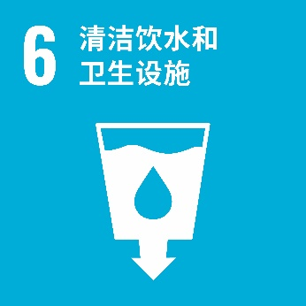

4. 可持续发展目标（SDG）6
可持续发展目标6旨在确保人人都能享有水资源和卫生设施，并且实现可持续管理。享受安全用水和卫生设施以及淡水生态系统的健全管理对人类健康、环境可持续发展以及经济繁荣都至关重要（UN，2019）。
SDG6有八项目标。其中，六项发展目标要在2030年之前实现，一项发展目标要在2020年之前完成，还有一项发展目标没有规定完成年限。每项目标分设一项或两项指标，用于衡量进展情况（联合国，2018年）。

4.1 SDG目标和指标

目标6.1：人人享有安全和负担得起的饮用水
目标：到2030年，人人享有安全、可负担得起的饮用水。
指标 – 使用安全管理饮用水服务的人口比例。

目标6.2：杜绝露天排便并提供卫生设施
目标：到2030年，人人享有适当和公平的环境卫生和个人卫生，杜绝露天排便，特别注意满足妇女、女童和弱势群体在此方面的需求。
指标 – 使用安全管理卫生服务的人口比例，包括配有肥皂和清水的洗手设施。

目标6.3：改善供水、污水处理和安全再利用
目标：到2030年，通过以下方式改善水质：减少污染，消除倾倒废物现象，把危险化学品和材料的排放减少到最低限度，将未经处理废水比例减半，大幅增加全球废物回收和安全再利用。
指标：安全处理污水比例

资料来源：(United Nations, 2018); "Goal 6 Targets". United Nations Development Programme.（2020年1月17日检索结果）

4.2 SA在国际标准中承担的义务
如《国家卫生框架》（2018）所示

政策立场
南非将努力实现SDG目标，集中提供卫生服务，确保可持续性。支持SDG卫生目标，具体包括：
- 重点围绕妇女和女童以及弱势群体的需求，实现人人享有充足和公平的卫生设施和卫生习惯，并杜绝露天排便
- 通过以下方式改善水质：减少污染，消除倾倒废物现象，把危险化学品和材料的排放减少到最低限度，将未经处理废水比例减半，大幅增加全球废物回收和安全再利用
- 大幅提高各个领域的用水效率，确保淡水的可持续取用和供应，以解决水资源短缺问题，大幅减少缺水人口的数量
- 扩大对发展中国家在水资源领域以及卫生相关活动与计划方面的国际合作和能力建设支持，包括集水、海水淡化、节水、污水处理、再循环和再利用技术
- 支持和加强地方社区参与改善水务和卫生管理工作。

4.3. 南非SDG 6的完成现状

4.3.1 获得安全饮用水
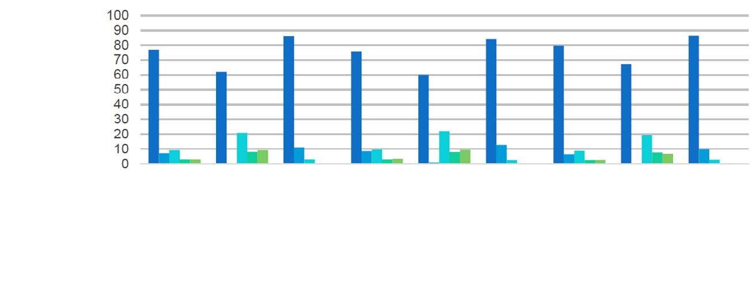
 | 全国范围  2015年 | 农村地区  2015年 | 城市地区  2015年 | 全国范围  2016年 | 农村地区  2016年 | 城市地区  2016年 | 全国范围  2017年 | 农村地区  2017年 | 城市地区  2017年
安全管理 | 77 | 62 | 86 | 75 | 60 | 84 | 80 | 67 | 87
基础性服务 | 7 | 0 | 11 | 9 | 1 | 13 | 6 | 0 | 10
有限服务 | 9 | 21 | 3 | 10 | 22 | 3 | 9 | 19 | 3
未改善 | 3 | 8 | 0 | 3 | 8 | 0 | 3 | 8 | 0
未提供服务 | 3 | 9 | 0 | 3 | 9 | 0 | 3 | 7 | 0

人口比例
图3：安全饮用水服务提供情况（资料来源：GHS 2015 2017，StatsSA）

图3显示了2015年至2017年年间，在提供安全饮用水服务方面取得的进展。从中还可以看出，南非的供水基础设施覆盖率很高。在全国范围内，2017年有95%的人口能够用到供水基础设施。然而，与供水基础设施覆盖率相比，获得安全用水服务的人口比例相对较低。从2015年至2017年年间，全国范围内获得安全用水服务的人口比例从77%增长到了80%。2015年至2017年年间，农村地区获得安全用水服务的人口比例增长了5%，而城市地区仅增长了1%。（GHS 2015 2017, StatsSA）

4.3.2 获得基本卫生服务
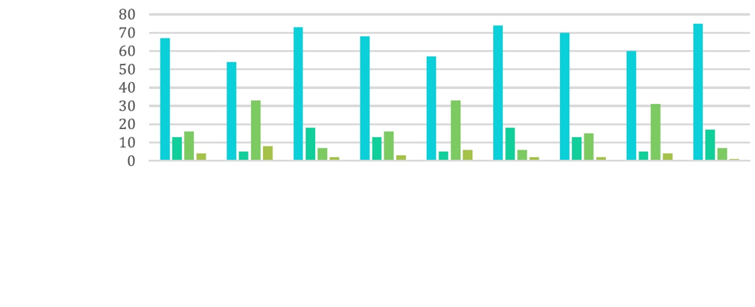
 | 全国范围  2015年 | 农村地区  2015年 | 城市地区  2015年 | 全国范围  2016年 | 农村地区  2016年 | 城市地区  2016年 | 全国范围  2017年 | 农村地区  2017年 | 城市地区  2017年
基础性服务 | 67 | 54 | 73 | 68 | 57 | 74 | 70 | 60 | 75
有限服务 | 13 | 5 | 18 | 13 | 5 | 18 | 13 | 5 | 17
未改善 | 16 | 33 | 7 | 16 | 33 | 6 | 15 | 31 | 7
露天排便 | 4 | 8 | 2 | 3 | 6 | 2 | 2 | 4 | 1

人口比例
图4：获得基础性卫生服务（资料来源：GHS 2015 2017，StatsSA）

在全国范围内，获得改善卫生设施的人口比例从2015年的80%提高到了2017年的83% – 70%的人能够获得基础性卫生服务，13%的人能够获得有限的卫生服务。到2017年，仍有17%的人未获得改善的卫生设施，其中2%的人仍然露天排便。据报道，农村地区的露天排便率为4%，与这一比例相比，城市地区的要低得多，只有1%。城乡之间的差别表明，城市地区比农村地区更容易获得卫生服务。这其中的原因可能在于城市地区的基础设施更加发达，危房居民和公用卫生设施普遍存在（GHS 2015 2017, StatsSA）。

4.3.3 安全饮用水服务提供情况
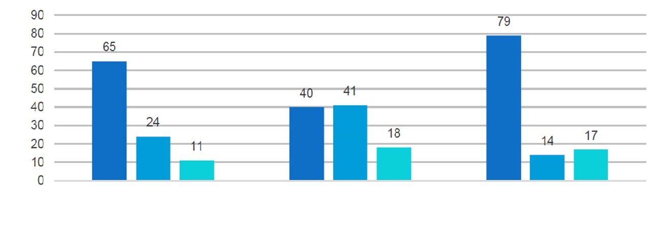
全国范围2017年
人口比例
农村地区2017年
城市地区2017年
基本服务 有限服务 未提供服务
图5：卫生服务提供情况（资料来源：GHS 2015 2017，StatsSA）
如图5所示，2017年全国有65%的人口可以用到配有肥皂和清水的基础洗手设施。城乡之间在提供基础性卫生服务方面表现出来了巨大的差异，而这一局面将会长期存在。获得基础性卫生服务（即，使用配有肥皂和清水的基本洗手设施的机会）的巨大差异证明了这一点 – 城市地区为79%，而农村地区仅为40%。

注

第D部分

1. ISO 24521

ISO 24521标准以改善卫生为重点，通过利益相关方沟通、进行资产管理以及更好地管理人类废物和污水，根据社会规范要求，提供了基础性生活污水就地处理服务管理指南。ISO 24521的最初重点是通过提供管理指南来提高现有现场工厂的效率，以解决可操作性/管理问题。本文充分利用各种发展水平的技术，制定了基础性生活污水就地处理服务管理指南。本文是定义和衡量与饮用水供应系统和污水系统有关服务活动框架的标准化文件。
ISO 24521标准是由肯尼亚和奥地利共同倡议制定的。本标准以ISO 24511 – 污水处理设施评估指南为基础，并且与ISO 24511配合使用，因此ISO 24511的一些要求适用于ISO 24521。

1.1 ISO 24521标准的范围

ISO 24521标准的范围包括：

- 从操作人员的角度出发提出的基础性生活污水就地处理服务管理指南，包括维护技术、人员培训和风险考虑

- 从用户角度出发的基础性生活污水就地处理服务管理指南

- 对基础性生活污水就地处理系统的设计和建设的指导；对规划、操作、维护和健康与安全方面的指导。

ISO 24521适用于有一个或多个住宅的公共和私有的生活污水（黑水和灰水）就地处理服务。

1.2 ISO 24521标准的目标

基础性生活污水就地处理服务的四个主要目标是，分别是：
- 公共健康和安全
- 职业健康和安全
- 环境保护
- 可持续发展。

1.3 采用ISO 24521标准的好处

采用ISO 24521标准的好处包括：
- 改善健康状况
- 减少污水处理对环境的影响
- 保护健康与环境
- 卫生、安全且便于社区使用
- 恢复用户尊严
- 生活污水就地处理系统的安全运行
- 能够生产副产品。

1.4 基础性就地卫生处理解决方案应考虑以下因素：

- 有效防御疾病
- 防止环境污染
- 环境要求
- 充分利用营养资源、水资源和能源
- 简化建设、使用、操作、维护和维修
- 符合卫生安全标准
- 具有支付能力和支付意愿
- 具备现有机构的支持
- 基于现有的最佳惯例、经验和基础设施
- 鼓励自主性，让业主、各类用户、水务事业和私营部门参与设计和规划
- 文化敏感性，考虑到用户的价值观、态度和行为。

2. 污水公用事业的目标

污水公用事业的目的是：
- 保障公共健康
- 保障用户和操作者
- 满足用户的需求和期望
- 正常和紧急情况
- 系统的可持续性
- 促进社区的可持续发展（ISO，2007）。

2.1 保障公共健康

为了保障公共健康与安全，污水公用事业必须确保污水的安全收集、运输、处理和处置/再利用。污水公用事业必须确保在进行污水再利用时采取特殊预防措施（ISO，2007）。安全卫生地处理污水应成为公共卫生的首要任务。污水的处置方式应确保：（i）饮用水源供应不受到威胁，（ii）不会造成直接的人类接触，（iii）污水无法被病媒、昆虫、啮齿类动物，或其他可能的载体接触到，（iv）不会产生气味或造成不雅观瞻（ISO，2016）。
同时应考虑到以下几点：（i）生活污水就地处理系统中排放出的未经处理或部分处理的污水，会导致公共卫生的风险，并对环境卫生产生负面影响，（ii）饮用水井中存在的硝酸盐或细菌表明系统中的液体有可能通过地下或经过地表面流入井内，（iii）鼓励（处理过的出水）再利。然而，有关部门应在批准前，确定再生水的处理程度，应用方法以及确保再利用不会对公共卫生造成危害，不会对环境产生不良影响。再利用只允许作非食用用途（不用于人类食用）（ISO，2016）。

2.2 保障用户和操作者

所有用户和作业人员在处理污水时都需穿戴防护装备。应向用户和作业人员提供适当的培训。房屋业主或提供清掏服务的工人的健康保障也应考虑在内。应定期记录和审核用户和作业人员的健康和安全预防措施，并定期审核实际的健康和安全情况。

最后一道防线

图6：个人防护装备（https://www.ccohs.ca/teach_tools/phys_hazards/ppe.html）

2.3 满足用户的需求和期望
先要确定用户的需求（用户数量、经济成本和文化接受程度），以保证所采用的技术能满足用户的需求和期望。基础性生活污水就地处理系统的设计必须对各类用户（儿童、成人、年长者和残障人士）都是可靠、舒适、方便和安全的。用户的期望通常与以下有关：对投诉的响应；财务结果报告；关于计划变动的咨商；参与选举或任命管理职位；期望公共健康和环境会得到保护（ISO，2016）。

如果有污水再利用的可能性，也应考虑处理后的污水和/或残余物的末端处置用户的需求和期望。

2.4 正常和紧急情况
如果有为紧急情况设置的用户界面，则必须是便携式或易于组装。系统应具有在正常和紧急情况下操作和维护计划的文字和图示形式的操作指南。内容应包含对使用的技术或场地位置可能发生的情况提出的建议（ISO，2016）。

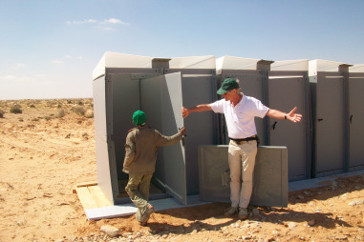
图7：紧急卫生解决方案（https://emergencysanitationproject.wordpress.com/）

2.5 系统的可持续性

卫生系统产品再利用需求：应尽可能有效地利用出水，或是以安全和适当的方式排放。重点应放在系统的输出物及其（潜在的）价值。应确定是否对系统产品的再利用有真实或潜在的需求；这种再利用系统需要考虑健康和安全的要求（ISO，2016）。

营养物回收：从粪便和尿液中获得的养分应被回收利用，作为家庭用的肥料或土壤改良剂。应考虑安全和卫生问题（ISO，2016）。

生活污水就地处理系统的维护：应维护保养系统，使其有满足当前和未来需求的能力。应制定并定期执行预防性维护和清理工作，使其达到功能使用寿命的标准。

收入来源：应开发收入来源，以确保服务的成本回收和财政可持续性（ISO，2016）。

2.6 促进社区的可持续发展

应特别考虑到水资源的综合管理，可再生能源，和污水处理后的残余物的利用。基础性生活污水就地处理系统的另一大好处是，在适当的情况下，将污水经处理过后的残余物再利用于食品农业（ISO，2016）。

污水处理设施必须解决以下问题：

可持续发展：社区在现有的环境、基础设施和经济资源范围内繁荣发展的能力。从源头上消除/分离污染物，以及通过循环利用和制定污染防治技术促进资源的有效利用（ISO，2007）。

水资源管理的战略优先级：应重视水资源的全面管理以及管理的数量和质量。促进可持续发展的水资源管理量化研究包括水资源的有效利用、保留、再利用和排放。促进水务管理质量的可持续发展包括污染预防、污染流与非污染流的分离以及残留物的清除和处置/再利用（ISO，2007）。
注

3. 基础性生活污水就地处理系统的组成

基础性生活污水就地处理系统一般包括
- 用户界面
- 生活废水/污水和处理后残余物的收集和运输
- 生活废水/污水和处理后残余物的处理
- 出水的处置/再利用
- 残余物的处置/再利用

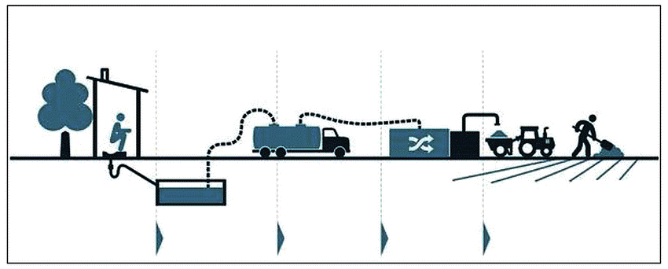
围闭
清掏
运输
处理
回收/再利用
卫生价值链

图8：卫生价值链[资料来源：BMGF，2012]

4. 基础性生活污水就地处理系统

4.1 用户界面

厕所和洗漱设施是用户接触和污染物进入卫生系统的用户界面。厕所可以被设计成尿液和粪便分开收集。根据当地情况，应考虑选择（但不仅限于）以下的设施：

- 简易通风/不通风坑式厕所；双通风改良坑式厕所/交替的厕所坑；旱厕（包括粪尿分离式旱厕、堆肥厕所和其他简易型的旱厕及其衍变形式）；冲水式冲洗厕所；无水小便池；水箱冲水马桶；洗涤设施，例如灰水槽；渗水槽，例如灰水*

*为了最大限度的利用水，特别是在水供应不足的地区，用于洗手和/或肛门区的水在可能的情况下可被用作冲厕水。
（a）  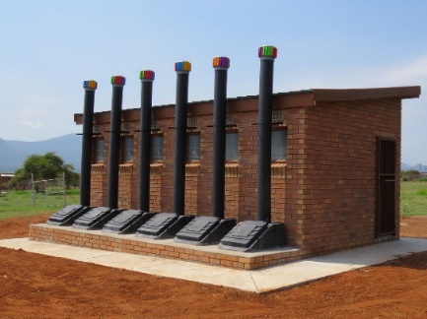 | （b）  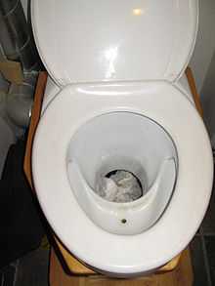 | （c）  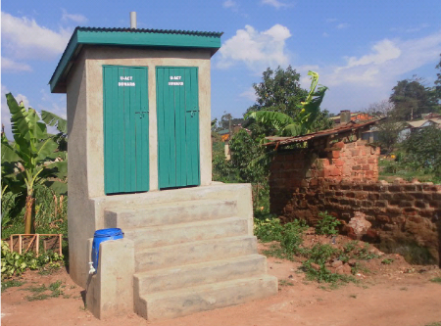
（d）  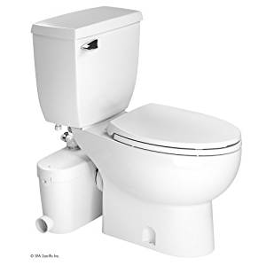 | （e）  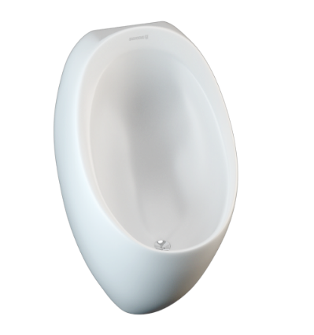 | （f）

图9：用户界面设施图示：（a）通风改良坑式厕所，（b）尿分离式厕所，（c）双通风改良坑式厕所；（d）堆肥厕所；（e）无水小便池和（f）水箱冲水马桶。

4.2 收集与运输

- 收集

收集设施用于存放待运输的人体排泄物，包括桶、容器、坑和室以及双坑系统。可以考虑选择（但不仅限于）以下的收集方式：

- 地上储罐（扁平容器/其他储罐）
- 地下储罐（桶/坑/室）
- 人力清掏
- 机械清掏（泵或真空）
- 转运站（地下储罐）。

（b）运输
运输可以使用手推车、三轮车或任何其他人力多轮车、卡车和吸粪车。*

*用水时，常规排水系统（重力下水道）和非常规排水系统（污水沉降或简易下水道系统）都能适用。

（a）  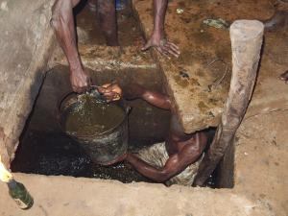 | （b）  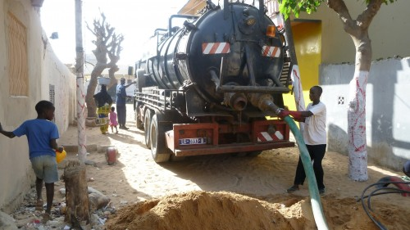 | （c）

图10：图示（a）人力清掏；（b）机械清掏（泵或真空）和（c）FS运输

资料来源：
（a）https://www.theburningplatform.com/2017/08/14/regression-towards-the-latrine/
（b）https://saniblog.org/2012/12/04/fecal-sludge-management-in-africa-and-asia/
（c）https://www.worldbank.org/en/topic/sanitation/brief/fecal-sludge-management-tools

4.3 处理

根据当地情况，应考虑生活污水就地处理设施。处理技术分为两部分。

（a）主要的污水处理技术包括：密封的单格或多格式化粪池；有排放口和具有充分过滤功能的化粪池；上流式厌氧污泥床反应器（UASB）；稳定塘（厌氧、兼氧、好氧、腐熟）；天然或人工湿地；土地处理（慢速渗滤、快速渗滤、地标漫流，或地下渗滤）；生物处理单元，通常是附着在生物处理单元的盘片上形成生物膜（如滴滤器或生物转盘），如活性污泥或者混合曝气系统（在同一罐内悬浮和附着生长）。

（b）主要的污泥处理技术包括：沉淀/浓缩池；无植被干化床；有植被干化床；混合堆肥（需要与其他可用的有机废物一起堆肥）；以及厌氧沼气反应器。
（a）  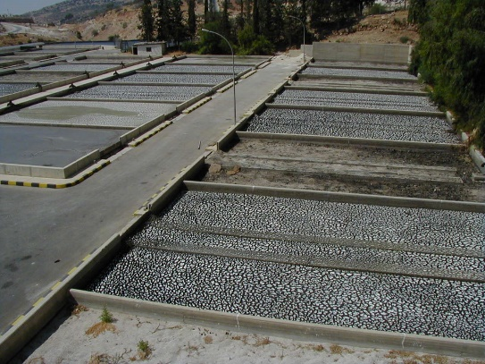 | （b）  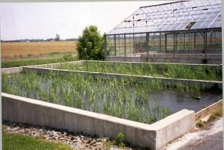
图11：图示（a）无植被干化床和（b）有植被干化床

4.4 处置/再利用

在设计基础性生活污水就地处理系统时，应考虑通过后续处理来回收有经济效益的资源。
以下是一些污水处置/再利用副产品应用的例子：
- 出水排入自然环境
- 用于灌溉
- 经处理/稳定后的污泥（生物固体）作为肥料/土壤改良剂在土地上施用
- 污泥处理的能源回收方案（沼气的回收和再利用，和/或焚烧固体中的能源回收）。

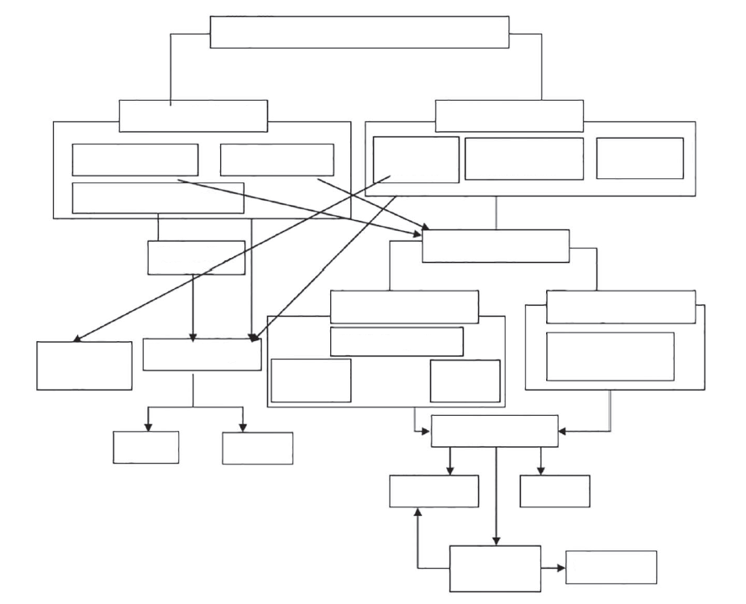
手动或机械排空的污水
广泛处理
精细处理
无植被干化床
有植被干化床
沉淀/浓缩池
厌氧气体反应器
上流式厌氧污泥层
化粪池
堆肥
经预处理的污水
广泛处理
精细处理
稳定池
紧凑型生物处理单元
能源回收
经处理的污泥
人工湿地
土地处理
再利用
掩埋
经处理的污水
渗透
再利用
高级处理
排放

图12：就地处理/处置典型的可用技术的实例
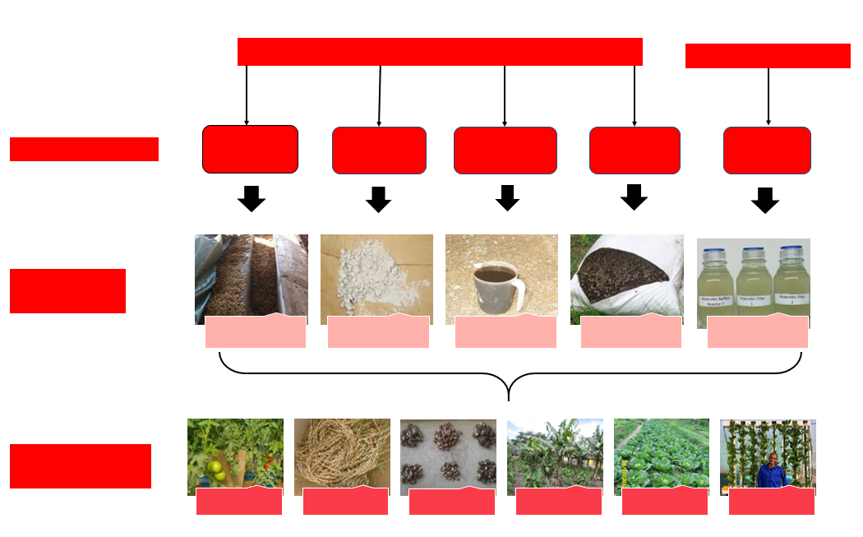
基础性生活污水就地处理服务
分散式卫生处理
处理工艺
产品/有机肥料
农作物生长试验
黑水虻
沉淀
尿硝化作用
LaDePa
DEWATS
蛋白质、油和生物炭
鸟粪石
硝化尿浓缩物
粒料
出水
西红柿
稻米
非洲马铃薯
香焦
卷心菜
菠菜
图13：基础性生活污水就地处理设施FS生产产品的实例。
注

5. 基础性生活污水就地处理系统的管理

整个系统的可持续性和连续性取决于对收集、运输、处理和处置的良好组织和管理。系统的管理应保证满足用户和社区的需求，以完成就地卫生处理的目标。

应考虑经济和文化因素，以实现向尽可能多的用户提供生活污水卫生就地处理服务的目标。系统应起到保障公共健康和保护环境的作用。

当处理生活污水时，应对系统操作、维护和管理风险采取保守假设，以便获得尽可能好的结果。要应对系统运行失效或发生故障所带来的健康风险，必须安装包括设备、工艺程序维护和风险缓解在内的完备系统。应关注环境保护和资源保护，对污水处理产生的残余物的有效和安全的管理，包括最终处置或再利用，正变得越来越重要。系统的使用寿命可能超过一代人，这取决于所采用的技术，以及操作和维护。因此，系统应该设计成耐用且可修理，并且能持续处理不同浓度的生活污水（ISO，2016）。

5.1 对于系统功能和利益相关方的管理

如果系统不是由房屋业主自行管理，管理体系应确保系统按设计运行和维护，确保由训练有素的人员提供服务，以防止对环境和社区造成危害。应制定一个系统运行和相关者沟通的程序，如下图14所示。体系应提供关于用户和服务提供者或公共事业单位之间的使用数据的信息，这样能使社区了解情况，支持系统的使用，并且见证对其需求和环境所带来的好处（ISO 2016）。对各种不同的利益相关方，应采用不同的沟通渠道。

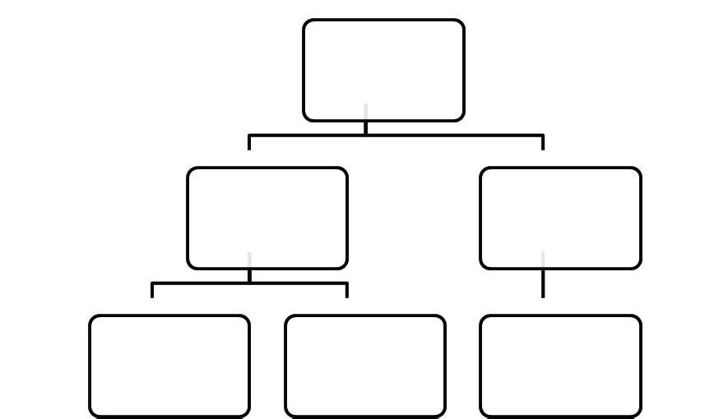
独立的公用事业
资产功能
用户和公用事业数据
按设计运行
训练有素的工作人员
客户沟通

图14：系统功能和利益相关方沟通流程的开发信息

5.2 基本管理

（a）制定目标和行动计划
在设计和安装系统前，应先确定系统和用户的目标，战略和流程，以确保所有的生活废水/污水都得到妥善处理，并确保其与残余物处理和出水排放都能符合要求（ISO，2016）。

（b）系统的财政可持续性
所有资源的财政稳定对于确保系统按设计运行，按预期操作，并达到可持续性目标和使用寿命很重要（ISO，2016）。

（c）资产的可持续性
系统的资产管理应包括监管和规划技术持续运作以及持续获得财政资源，这样用户的需求可以得到满足，同时生活废水/污水的处理和资产使用寿命方面的要求也能得到满足（ISO，2016）。

（d）客户关系
凡是系统是由非房屋业主管理的，客户关系管理就要保证客户（用户）能接受系统，并感到他们的需求和顾虑会被了解和解决。应该在安装系统时同时准备好简单易懂的系统操作说明提供给用户。使用系统的好处也应告知用户（ISO，2016）。
用户数据的信息对于系统的正常运行是很必要的。数据应该有明确定义，是准确的且对于系统功能和服务是已知的，以确保满足用户的需求（ISO，2016）。

5.3 利益相关方的关系

5.3.1 制定支持利益相关方的计划

运行、维护和处置的管理应：（i）满足不同利益相关方的要求，（ii）明确传达目标，以及（iii）确保对利益相关方进行适当的教育和培训，使他们理解并支持系统的目标。下图15说明了利益相关方的要求。
功能目标
教育和培训
清晰的沟通
社会经济目标
利益相关方

图15：确定利益相关方的要求和支持

5.3.2 利益相关方的教育和/或培训

教育和/或培训应有良好的规划和持续性。利益相关方应充分了解情况，接受培训或教育，确保安全收集/运输、处理和处置/再利用系统处理后的出水和残余物，以保护人类健康安全和环境。除此之外，在考虑到文化接受度的情况下，应对利益相关方进行健康和卫生方面的培训。教育和/或培训材料应符合目标受众的需要。

教育和/或培训应包括系统操作的健康和卫生标准，可包括以下内容：

- 对于主要的地方部门和现场工作人员：适当培训原理和技术解决方案；

- 对于现场工人：培训系统的建设和管理方法；

- 对于家庭和社区成员：掌握建立、操作和维护系统的技能，提高对系统的卫生方面的认识。

教育*可以通过以下方式进行

公众认知推广活动；一对一；学校课程；媒体；社区组织/社区用户组；社区参与/动员方案（政府或捐助性质），例如社区主导的全面卫生工作；学校健康俱乐部/青年团体；社交媒体；拥有类似或较大型的污水收集、处理和处置设施的邻近城市（ISO，2016）
*可以鼓励边做边学的方法，包括参与性研讨会、讲习班和会议，以及更广泛的实际操作培训。

5.3.3 环境管理

对系统的环境管理应通过保护和保证水质量和水资源，来促进项目政策目标的可持续性。可通过预防行动来加以管理农业中使用受污染残余物的行为，以降低对农作物生存力和人类健康的风险。为了方便地评估生活污水就地收集，处理和处置对环境的影响，应根据当地情况特别制定一份环境检查清单（ISO，2016）。

环境检查清单可包括以下内容：

- 服务的人口数量
- 预期的污水每月处理量
- 预期污水的性质，即是否只是家庭型（正如在就地处理系统中的一样），或是与机构或工业废物的混合型
- 处理单元的类型：化粪池、替代的处理系统（比如曝气）、湿地
- 周围土壤的性质
- 是否靠近自然水资源
- 自然水资源的利用
- 是否会有牲畜进入该地区。

5.3.4 风险管理

风险管理要求采用系统的方法对个人风险及其相关评估作出分析（确定、描述和预估）。风险管理应从系统的计划阶段开始，包括设计、建造、安装、操作和维护的所有环节。风险管理应包含以下步骤：

（a）风险识别：制定和评估可能发生的影响事件的假设，确定风险的计划发生过程。

（b）风险评估：通常包括特定地点的分析和风险引发因素（发生或暴露）的定性以及对风险影响（暴露-反应关系）更广泛的分析和定性。这些分析应该是独立的，并且通常同时进行。

（c）风险定性：将对发生或暴露的预测和从影响分析中得出的暴露-反应关系结合，以此来预估风险程度，可能的影响和由此造成的结果的过程。

（d）动态计划的制定和执行：计划应包括操作监督，预防性维护和校正行动来消除或控制风险。

风险分类
风险按以下分类：
（i）公共健康和安全
（ii）环境影响
（iii）社会经济。

污水运输作业风险：与污水及其组分，比如有机物质、营养物质和病原体的收集、处理和运输相关的风险需要对生活污水就地处理系统（工程）进行分析和场地评估。

风险框架：评估系统性能风险的框架应具有足够的灵活性，以适应各种类型的生活污水就地处理系统；比如季节性占用，多户住宅；或者几种类型的污水源。

污水的操作风险模型应考虑到以下因素：

处理系统的备份；结构失效导致的地表破裂；土地污染；流入饮水井和地下水；潜在的暴露人群，以及生物群的暴露。

风险的场地评估

评估应考虑到以下因素：
- 生活污水就地处理系统的位置
- 住宅及水井的位置
- 地形
- 防止污染地下水资源，以避免对水井和钻井等水资源造成不良影响
- 防止污染地表水资源，以避免不良影响或营养富集
- 可能产生污水羽流的土壤和斜坡；潜在的暴露人群。

5.4 故障原因

故障模式可分为设计缺陷与过程变化两大类，换种说法就是可以纠正或是可以控制的事物。

潜在故障模式可通过回答以下问题的答案来确定：
- 这个子系统可能因什么故障不能执行其预期的功能？
- 尽管子系统是按照规格制造/组装的，但可能出现什么问题呢？
- 如果这个子系统经测试过，如何识别其故障模式？
- 环境可能如何促进或导致故障？
- 应用该子系统时，它如何与其他子系统交互？

6. 规划和建设

6.1 规划和建设

在规划和建设基础性生活污水就地处理系统时，应考虑经济成本、场地风险评估、文化接受度、公共健康和环境的保护几方面，如表1所示。应注意尽可能减少或防止各种系统故障和污染带来的风险，满足安装和维护符合寿命预期的系统成本要求。

表1：生活污水就地处理系统的规划和建设的考虑因素

规划和建设标准
经济成本 | 风险评估和管理 | 文化接受度 | 保障公共健康 | 环境保护

6.2 技术选择原则

如果一种技术解决方案能满足当地的需求，有财政资源为其建设提供支持，同时有技术和管理措施确保运行和维护，那么这就是个可行的方案。ISO 24521标准采用的方法是通过向用户提供一系列可行性原则，帮助他们评估各种处理技术可行性（ISO，2016）。

6.2.1 这些原则包括

- 家庭和当地卫生作业人员的接受度：可通过调查进行评估，同时也考虑到各种当地的生活污水就地处理的做法。
- 基础设施寿命标准：由所采用的技术所决定。
- 处理效果。
- 投资、操作和维护成本。
- 设计、建设、操作和维护：既指当地可获得的材料，也指可用于基础设施的设计、建设和操作的当地现有的技术能力，以及确保设施运行良好所需的技术水平。
- 无障碍。
- 范围：关于输出排放物的卫生设施与处置点或处理点之间的距离。
- 占地面积：设施占地面积。分为两种不同的水平：足够大或有限。
- 水资源依赖程度：在本标准中，分为两种水平：低或高。
- 能源依赖度。

6.3 用户界面

所有的厕所都应该建在地势较高地面以防洪水，在（地下）水位高的地方需挖浅坑。良好的排水很必要。如果清洗肛门选择水冲而不是擦拭，需设置一个指定清洗区域。在土质不稳定的地区，托板的环梁应该设置得较深一点。在松散塌陷的沙土中，坑应该被环固。用户界面技术的选择（除其他方面外）还应考虑以下因素：可用水资源；可用资金；用户偏好，例如肛门清洗材料或是肛门清洗用水；土壤的性质；− 尿液和粪便处理后再利用所获得的收益（ISO，2016）

6.4 收集

收集设施应考虑：有效利用有限的空间；有效防溢流，例如尿液溢出；有效运行，保障卫生安全；对污泥的体积和密度进行简易管理；因此使得污泥的体积和密度易于掌握；使用户和运输废物的收集者方便使用（ISO，2016）。
选择合适的收集方法/技术应考虑：产生的废水性质；用户的社会文化接受程度和惯例；技术操作和维护的简便性（比如：清掏频率）；健康和安全；是否有足够的处置场所；收集/清掏的成本（ISO，2016）。

6.5 运输

适当的运输方法在很大程度上取决于：土壤的性质，地形和场地的实际情况；是否有足够的可供冲厕用水量（现在和将来）；在某一地方/地区产生的污水量；具备财政和机构能力（ISO，2016）。
影响运输系统选择、设计和适用性的因素包括：废水数量和密度；家庭/人口密度；可及性；地形；运距/离处置场地的距离；运输系统的效率；资本和运营成本；机构和商业惯例；地方文化和环境观点以及能源的可用性（ISO，2016）。

6.6 处理

污水或粪便污泥的质量和量将极大影响所采用的处理技术。处理设施位于现场还是场外，取决于以下的因素：可用土地；排泄物和灰水再利用的潜力；资本投资和运营成本；卫生因素和可接受度；接收的组织和/或管理理念；污水从产生源头向处理设施运输的可行性，相对距离和实用性。
如果经处理排泄物适合家庭使用，则最好进行就地处理。处理设施的选址应谨慎，尽量避免对周围居民排放臭气和造成滋扰，同时最大限度地提高其效率。处理设施场地选址应符合：易于接近；容易接近；地点便利；易于使用、操作和维护；防止洪水；构造良好，以防渗流污染地下/地面水。

6.7 处置/再利用

当需要回收资源时，处理设施和处置/再利用设计方案取决于：污水的性质；负荷；预计的储存/停留时间；污泥的肥料价值；污泥的能量价值和需求；是否有资源和能源回收的市场/需求；关于中水回用的明确的微生物标准；产品在卫生/微生物质量方面的要求；污泥改性脱水率；污泥脱水设备的运行和维护；周边环境（地面和地下）的特性（ISO，2016）

7. 操作和维护

基础性生活污水就地处理系统应具有操作和维护计划、处置计划和/或教育和培训计划的文字和图示指南，如下图16所示。在生活污水就地处理服务规划时，必须从规划一开始就考虑操作和维护。每项技术都需要靠操作和维护，才能发挥作用。
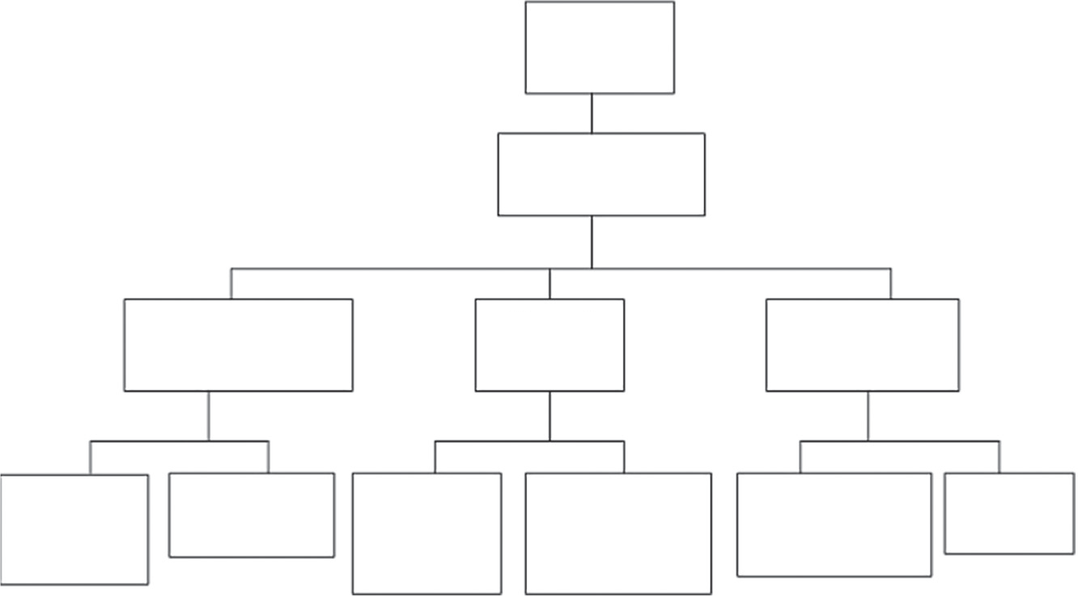
功能目标
功能计划和指示
操作和维护计划
处置计划
教育和培训计划
标准操作流程
维护计划
废弃物收集技术
废弃物运输技术
系统目标的沟通
操作人员培训

图16：操作和维护计划、处置计划和/或教育及培训计划指南的制定

7.1 制定操作计划和指南

基础性生活污水就地处理系统的操作文件应明确系统正确处理生活污水所需的所有必要步骤和顺序，并明确所需任务量，包括残余物的处置和污水排放。
图示或指南文件应让所有用户都能清楚地了解正常操作所需的任务，并且应尽量减少由于语言或教育引起的问题。应在需要时准备更详细的工作指南（比如标准作业程序和维护手册），以确保按照国家或普遍接受的要求或惯例来正确和专业地进行各种操作

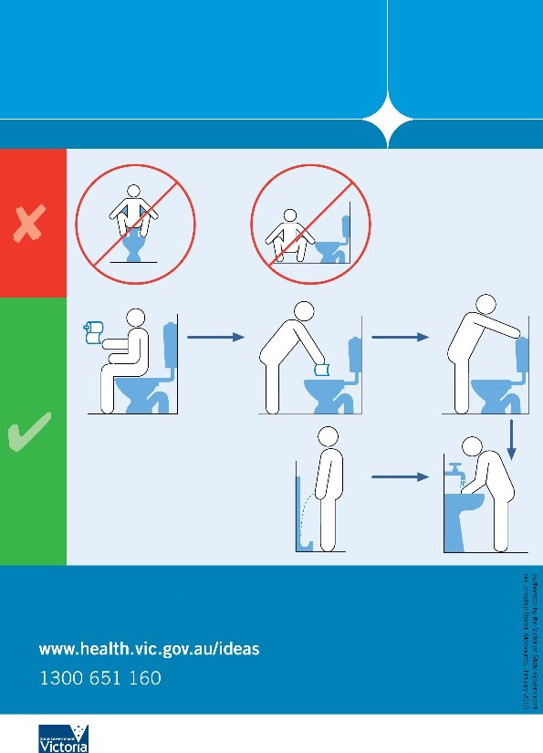
男厕的使用
健康
图17：图示

7.2 制定维护计划和指南

系统的维护计划应该是预防性的和反应性的，包括按计划间隔时间进行维护以及对于出现系统故障的紧急情况的纠正策略。预防性维护包括按计划，以条件为导向的或者定期进行的维护，以防止、尽量减少或延迟对生活污水的失效或无效处理。反应性维护包括在设备和处理过程故障或停机之后进行的维护，也包括维修设备或者使设备恢复到令人满意的状态或性能所必需的活动。

7.3 制定收集环节的计划和指南

从各种类型的厕所中收集生活污水。从旱厕，粪尿分离式旱厕或无水小便池中收集的污水可能未被稀释。而从倾倒式冲洗厕所或是常规的水冲厕所收集的污水则可能是稀释过的。收集方式可包括双坑系统，用于收集尿液或粪便或同时有两者的塑料或金属容器或桶。排泄物也可以收集在地下厕坑/厕室中。若可能，粪便和尿液应分开，以便于再利用。

7.4 制定运输环节的计划和指南

根据污水和污泥（处理过的和未经处理的）的体积和性质，可能需要不同类型的运输方式。应定期对搬运工具和排空系统进行检查，以防止外溢和对周围区域的污染。
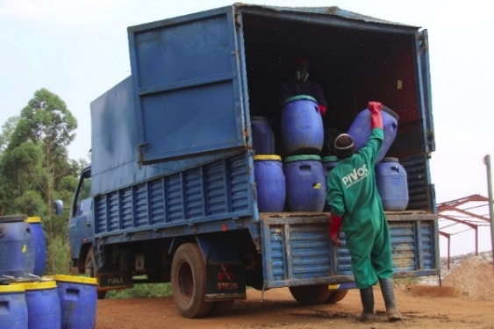

图18：运输设施图示。

8. 健康和安全问题

8.1 健康和安全措施与培训

应对所有设施进行管理，以维护用户、社区和服务提供者的健康和安全。
定期体检：自行处理废物/污水的用户/服务提供商/作业人员应定期进行体检，并且在可行的情况下，应向公共卫生部门寻求其运行服务的安全和保障。用户和操作者在作业时需要佩戴防护装备。

传染病或寄生虫病监测：对于接触基础性生活污水就地处理系统的污水和/或副产品的利益相关方，应监测其健康状况，以防止由于接触系统而引起的任何传染病或寄生虫病。

教育/培训：为了防止健康风险，只有在接受了个人教育/培训之后才能进行作业。为了正确运输和处理废物/污水，必须进行培训，以防止或尽量减少操作人员以及对公众（社区）或环境的风险。应确定操作人员在获准运输废物/污水之前，经过足够和全面的培训。

停止使用：如果发生由基础性生活污水就地处理系统引起的疾病爆发的情况，应停止使用系统，找出疾病爆发的原因。

健康计划应包括以下内容：
- 对利益相关方的医疗监督
- 检测副产品中的病原微生物或其他危险物质
- 审核技术的使用情况，以找出任何可能促进病原微生物活动的不当使用或错误，并在可能的情况下，审查使用该系统所造成的暴露途径
- 健康和卫生教育，包括提倡用肥皂和/或同效洗涤剂洗手
- 在可行的情况下，对可能产生失误而促进病原微生物活性及其他危害的技术进行预评估。

注

参考资料

ISO (2007).ISO 24511.Activities relating to drinking water and wastewater services − Guidelines for the management of wastewater utilities and for the assessment of wastewater services.

ISO (2016).ISO 24521. Activities relating to drinking water and wastewater services − Guidelines for the management of basic on-site domestic wastewater services.

National Sanitation Masterplan (2018) Department of water and sanitation.

National Sanitation Policy (2016).Department of Water and sanitation.South Africa.

National Water Act 36 (1998).Republic of South Africa Government Gazette, CAPE Town, South Africa.

United Nations (2018).Sustainable Development Goal 6 Synthesis Report 2018 on Water and Sanitation.New York.

United Nations (2019).Special edition: progress towards the Sustainable Development Goals.Report of the Secretary-General.United Nations.

White Paper on Water Supply and Sanitation Policy (1994).Department of Water Affairs and Forestry.Cape Town, South Africa.

White Paper on Basic Household sanitation (2001). Department of Water Affairs and Forestry, Pretoria, South Africa.

World Health Organization (WHO) (2015).Sanitation safety planning Manual for safe use and disposal of wastewater, greywater and excreta.World Health Organization:Geneva, p 13

"Goal 6 Targets". United Nations Development Programme.Retrieved 17.01.2020
https://www.undp.org/content/undp/en/home/sustainable-development-goals/goal-6-clean-water-and-sanitation/targets/. [Retrieved 17.01.2020].

https://www.theburningplatform.com/2017/08/14/regression-towards-the-latrine/

https://saniblog.org/2012/12/04/fecal-sludge-management-in-africa-and-asia/
https://www.worldbank.org/en/topic/sanitation/brief/fecal-sludge-management-tools

